Урок из факультативного курса «ЛогикУм»

Выполнила: ***Досмагамбетова Ботагоз Муратбековна***

*ШГ № 5 «А», учитель начальных классов,*

*КГУ «Школа – гимназия № 5 «А» отдела образования города Костаная»*

*управления образования акимата Костанайской области*

Класс-1

*Тема* «**КЛАССИФИКАЦИЯ ПРЕДМЕТОВ ПО РАЗЛИЧНЫМ ПРИЗНАКАМ»**

*Цель*: показать отличительное особенности предметов по различным признакам, научить классифицировать их.  
**Задачи:**

- умение применять полученные на уроках знания в нестандартной ситуации;

- развитие зрительной памяти, приемов логического мышления на основе смысловых связей;

- умение классифицировать предметы, учить ставить логично вопросы.

**Оборудование:** Дерево оценивания, геометрические фигуры (для доски и раздаточный материал), сюжетные и предметные картинки, цветные карандаши, рабочая тетрадь у каждого ребёнка.

**Ход урока:**

1. **Орг. момент**

Ум и сердце в работу вложи,

Каждой секундой в труде дорожи!

1. **Вступительное слово учителя.**

**Учитель:**

- Если посмотреть на окружающий нас мир, то можно увидеть всевозможные предметы, вещи, а также живые существа. Все она разные, но у каждого свои признаки, свойства.**Какие вы знаете признаки предметов? *(цвет, размер, форма, материал и т.д.)***

1. **Сообщение цели и задач урока.**

- Каждое выполненное задание будем отмечать + или -, по итогам выбирать победителя. Если задание будет для вас трудным, то ставим букву **Р** (помощь родителей) а если лёгкое ставим букву **Л**.

1. **Основная часть:**
2. ***Математическая эстафета:***

1)Сидят рыбаки, стерегут поплавки.

Рыбак Корней поймал трех окуней.

Рыбак Евсей — четырех карасей.

А рыбак Михаил двух сомов изловил.

Сколько рыб рыбаки

Натаскали из реки?

2) Дружно муравьи живут

И без дела не снуют.

Три несут травинку,

Три несут былинку,

Три несут иголки.

Сколько их под елкой?

3) Две лисички, две волнушки,

Два груздя и три чернушки.

Сколько же грибов в лукошко

Положить успел Антошка?

4) Кошка вышила ковер.

Посмотри, какой узор:

Три большие клеточки,

В каждой по три веточки.

Села кошка на кровать,

Стала веточки Считать,

Но никак не может.

Кто же ей поможет?

5) Три бельчонка маму-белку

Ждали около дупла.

Им на завтрак мама-белка

Девять шишек принесла.

Разделила на троих —

Сколько каждому из них?

6) Что подарил нам сосновый бор?

Девять маслят и один мухомор.

(Сколько всего грибов?)

7) Дарит бабушка-лисица

Трем внучатам рукавицы: —

Это вам на зиму, внуки,

Рукавичек; по две штуки.

Берегите, не теряйте,

Сколько всех, пересчитайте!

8) На большом диване в ряд

Куклы Танины сидят:

Два медведя, Буратино

И веселый Чиполино,

И котенок, и слоненок,

Помогите вы Танюшке,

Сосчитать ее игрушки!

9) Потеряла крольчиха крольчат,

А крольчата лежат и молчат.

Один — за ветлой,

Двое — за метлой,

Один — под листком,

Трое — под кустом.

Притаились они и молчат.

Сколько вы насчитали крольчат?

10) Забежал щенок в курятник,

Разогнал всех петухов.

Три взлетели на насест,

А один в кадушку влез.

Два — в раскрытое окно,

Сколько было их всего?

- Подводим итог эстафеты, выбираем победителя.

1. ***Из истории. Работа по теме:***

- Работа с презентацией:

<https://nsportal.ru/nachalnaya-shkola/psikhologiya/2017/10/20/prezentatsiya-klassifikatsiya-predmetov>

1. ***«Взрыв мозга» (работа для групп)***

Задания. Разделить учащихся на три группы и предложить выполнить задания. После выполнения 1 представитель от группы презентует, другие группы оценивают:  
*Первая группа:*

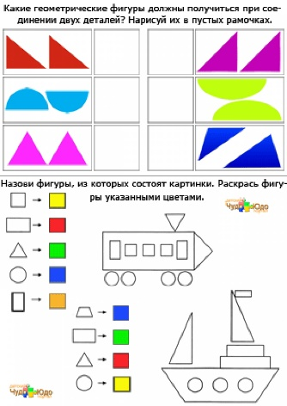

*Вторая группа:*

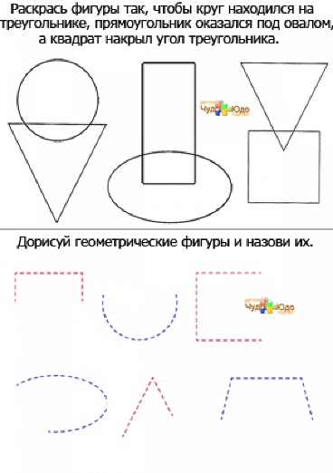

*Третья группа:*

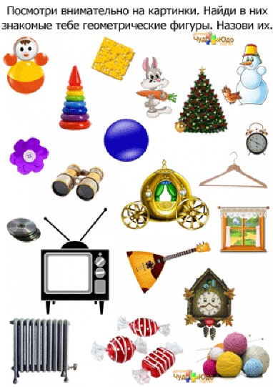

*Четвертая группа:*

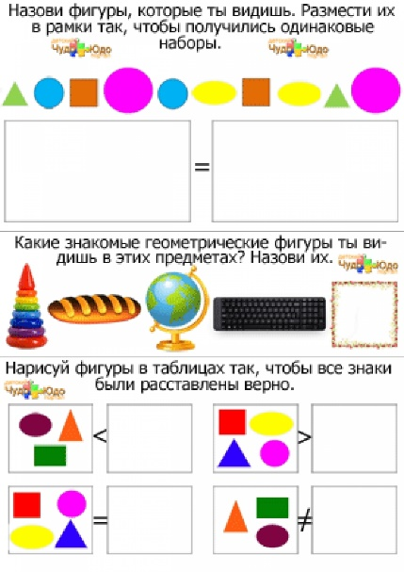

**Учитель:**

- Давайте подведем итоги работы групп. Каждая группа презентует свою работу. (Взаимооценивание)

1. ***Задачи.***
2. У животного 3 ноги справа, 3 ноги слева, 3 ноги спереди, и 3 ноги сзади. Сколько всего ног у животного? (Ответ: 8 ног)
3. Лист бумаги согнули пополам, потом еще пополам и еще пополам. Затем лист разрезали по линиям сгиба. Сколько получилось листочков? (Ответ: 8 листочков)  
   ***Геометрическая мозаика.***

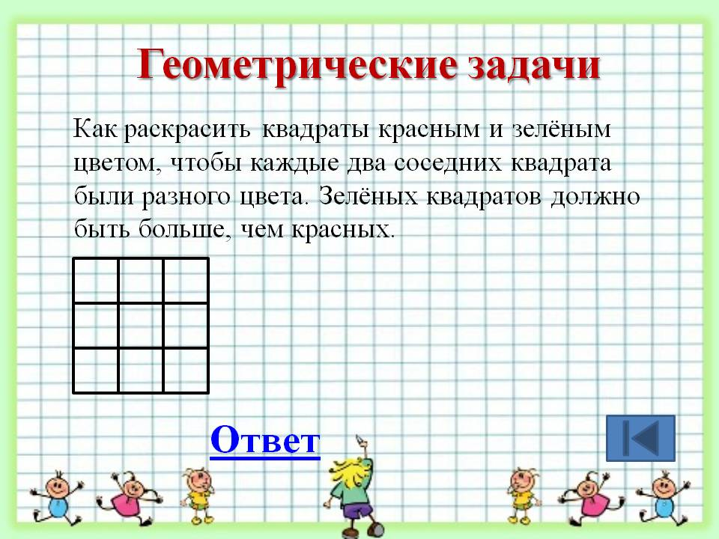

***Математическая раскраска.***

- Реши примеры и раскрась соответствующим цветом.

1. **Рефлексия**

- Мы справились со всеми заданиями. И нам открылось дерево *Яблонька.* Какие плоды растут на яблоне? Давайте вспомним, какие задания мы выполняли, что было интересно, легко, что далось не просто, пришлось подумать. Если со всеми заданиями справились, то раскрасьте яблоки зеленым цветом, если возникли затруднения, то желтым, а если было трудно, то красным.

- Ребята, чем сегодня на занятии мы занимались?

- Чему научились?

- В углу рабочей тетради нарисуйте геометрическую фигуру и внутри личико, которое соответствует вашему настроению.

**(Приложение. Рабочая тетрадь ученика)**

**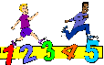*Тема*** «**КЛАССИФИКАЦИЯ ПРЕДМЕТОВ ПО РАЗЛИЧНЫМ ПРИЗНАКАМ»**

1. ***Математическая эстафета:***

______________________________________________________________________________________________________________________________________________________________________________________________________

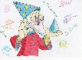

1. ***Из истории:***

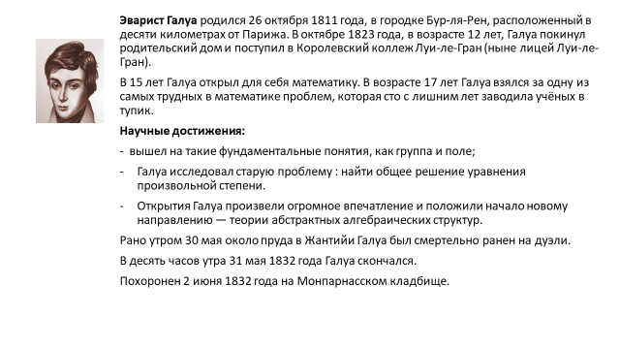



1. ***«Мозговой штурм» (работа для групп)***
2. 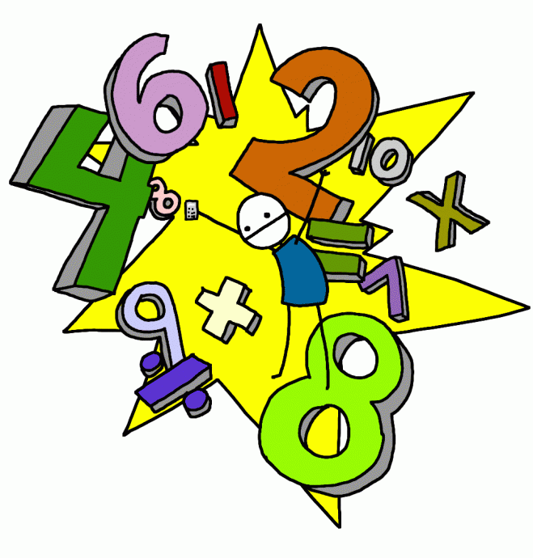***Задачи.***
3. У животного 3 ноги справа, 3 ноги слева, 3 ноги спереди, и 3 ноги сзади. Сколько всего ног у животного?

__________________________________________________________________________________________________________________________

1. Лист бумаги согнули пополам, потом еще пополам и еще пополам. Затем лист разрезали по линиям сгиба. Сколько получилось листочков? _______________________________________________________________________________________________________________________________________________________________________________________
2. 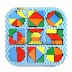***Геометрическая мозаика.***

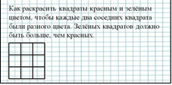

1. ***Математические раскраски.***

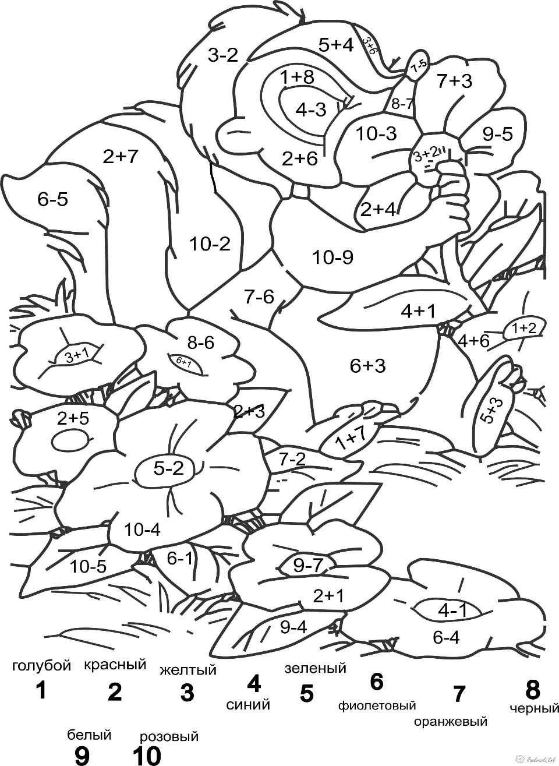

1. 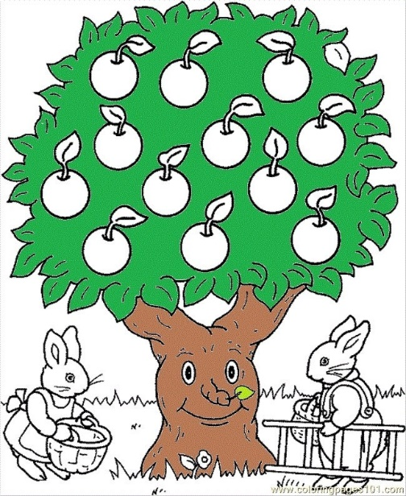***Рефлексия.***



Я справился!

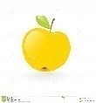

Я затруднился.



Мне было трудно.